

**FIGURE 1.**



**FIGURE 2.**



**FIGURE 3.**

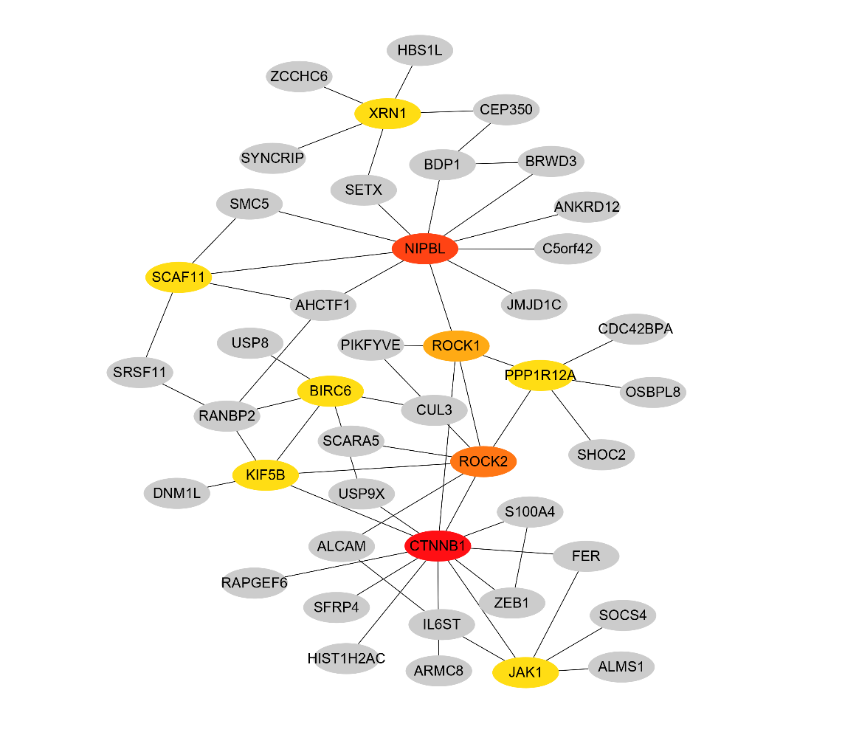

**FIGURE 4.**